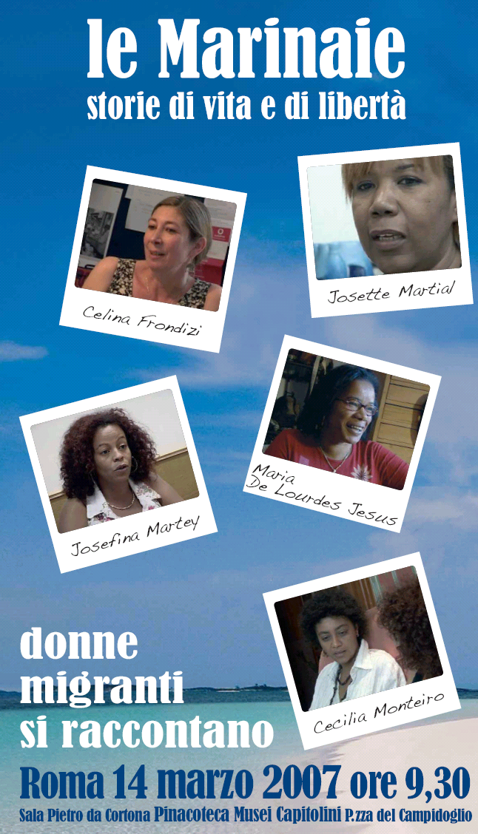

CGIL

Roma Centro

Programma

Ore9,30
Introduce: Angela Ronga
Segr. CGIL Roma Centro

Ore 10 Proiezione Film: LE MARINAIE.
Storie di vita e libertà.
Donne Migranti si raccontano
regia di Roberta Orlandi e
Alessio Gelsini Torresi

Presiede: Stefano D’Alterio
Segr. Gen. CGIL Roma Centro

Interviene: Patrizia Sentinelli
Vice Ministra Affare Esteri

Conclude: Nicoletta Rocchi
Segr. CGIL Nazionale

Partecipano

Susanna Camusso, Maria De Lourdes Jesus, Antonella De Giusti, Serena Dinelli, Valeria Fedeli, Celina Frondizi , Mariella Gramaglia, Josette Martial, Josefina Martej, Cecilia Monteiro, Roberta Orlandi, Piero Soldini, Adriana Spera, Cecilia Taranto

